ГЛОССАРИЙ «СЕРВИРОВКА»
№ п/п | Название | Толкование
 | Куверт (сервировка)  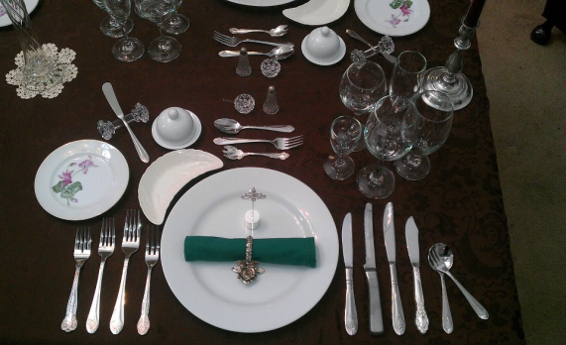 | Куверт — термин, обозначающий полный набор столовых приборов для одного человека на накрытом столе.  В куверт входят ножи, ложки, вилки, тарелки, бокалы, салфетка.
 | Чашка для эспрессо  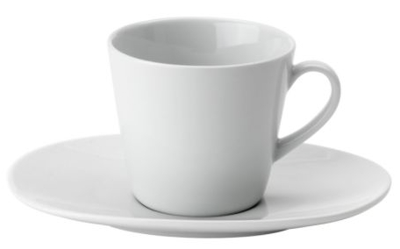 | Как правило, белая чашка из толстостенного высококачественного фарфора, покрытая стойкой эмалью, желательно эллиптической формы, усеченной внутри.  Объем: 35–40 или 50–70 мл.  Классическая чашка для кофе эспрессо и в диаметре, и в высоту – всего 5 см.  Именно такая чашечка за счет большой теплоемкости и уникальной формы дает возможность по достоинству оценить аромат, мягкость и великолепную пену напитка. Помните о том, что перед наполнением чашечку необходимо нагреть. В этом случае обеспечивается оптимальная температура напитка и улучшается его вкус.
 | Чашка для капучино  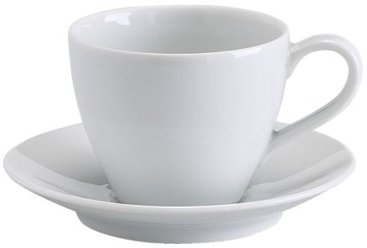 | По форме и материалу, чашка аналогична чашке для эспрессо, но большего объема.  Объем: 140–220 мл.  Идеальный вариант для подачи на стол кофе эспрессо, капучино и американо – белая чашка из толстостенного высококачественного фарфора, покрытая стойкой эмалью, желательно эллиптической формы, усеченной внутри.
 | Кружка для американо-кофе  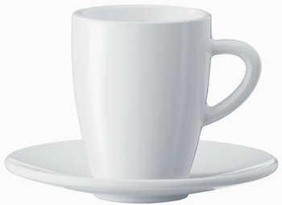 | По форме и материалу, кружка аналогична чашке для эспрессо, но большего объема.  Объем: 220–230 мл
 | Бокал Latte Glass (Латте стакан)  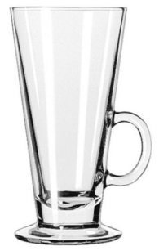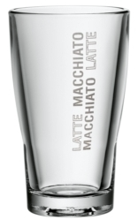 | Высокий бокал, может быть с ручкой. Бокал изготавливается из жаропрочного стекла, что позволяет долгое время сохранять напиток горячим.  Объем: 150–300 мл
 | Бокал Irish Coffee Cup (Бокал для Айриш кофе / Айриш-стакан)  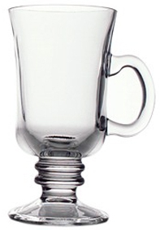 | Бокал изящной формы, с ручкой, выполненный из жаропрочного стекла, на коротком стебельке, как правило, с юбочкой.  В нем принято подавать горячие коктейли, к которым относятся, например, айриш-кофе, грог, глинтвейн, горячие пунши и крюшоны. Объем: наиболее распространен 180–200 мл.
 | Бокал Parfait Glass (Парфе / Десертный)  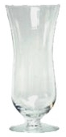 | Вытянутый, расширенный сверху, часто ограненный стакан из толстого стекла, предназначенный для коктейлей на основе парфе или мороженого.  Объем: стандартным является объем в 120–130 мл.
 | Бокал Frappe glass (Фраппе)  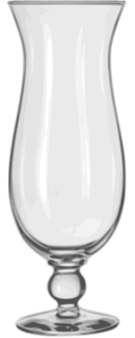 | Очень похож по форме на бокал «Парфе», но вмещает ровно в два раза больше жидкости.  В нем обычно подаются ликеры (иногда другие алкогольные напитки), смешанные со льдом.  Объем: 250 мл
 | Чайная ложка  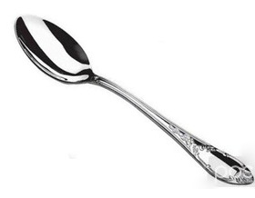 | С помощью чайной ложки размешивают сахар в чае, употребляют горячие напитки, а также едят десерты. Стандартный столовый прибор вмещает 5 мл.
 | Десертная ложка  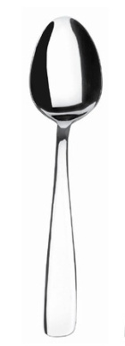 | Десертную ложку используют для употребления сладких блюд, которые поданы в креманках или глубоких десертных тарелках. Ее объем равен примерно 10 мл.
 | Кофейная ложка  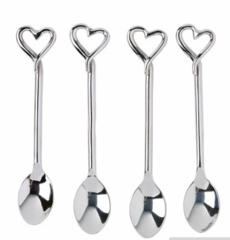 | Кофейная ложка почти в два раза меньше чайной. Ее объем составляет 2,45 мл. Обычно этот столовый прибор используют для кофе, поданного в маленьких чашечках.
 | Маленький или десертный нож  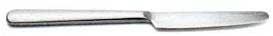 | Маленький или десертный нож, размеры 19–21 см.  Используют для масла и большей части холодных закусок вместе с десертной вилкой, а также для сыра и фруктов.
 | Десертная или маленькая вилка | Десертная или маленькая вилка, размер 18–19 см.  Используется для всего вышеперечисленного, а также для выпечки и сладкого вместе с десертной ложкой.
 | Вилка для пирожных | Вилка для пирожных, 15–16 см  Кладут при подаче выпечки, торта, пирожных.
 | Десертная глубокая тарелка  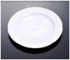 | Тарелка диаметром 20 см. Используется для подачи десертов с соусами.
 | Десертная мелкая тарелка | Тарелка диаметром 20 см, как правило, с волнистым краем или узором по ободку. Используется для подачи фруктов и сладких десертов.
 | Пирожковая тарелка  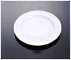 | Тарелка диаметром 16–18 см. Используется для подачи хлеба, гренок, пирожков.
 | Сахарница  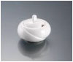 | Прибор объемом 100–400 см³ для подачи сахара.
 | Сливочник  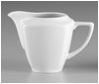 | Прибор объемом 50–200 см³ для подачи сливок.
 | Чайник для заваривания  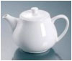 | Прибор объемом 100–600 см³ для подачи заваренного чая.
 | Молочник  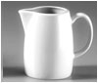 | Прибор объемом 100–400 см³ для подачи молока к кофе или чаю.
 | Кофейник  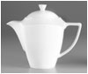 | Прибор объемом 200–1000 см³ для подачи черного кофе.
 | Креманка  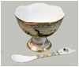 | Глубокая тарелка диаметром 9 см (может быть на ножке). Используется для подачи желе, фруктовых салатов, свежих ягод.
 | Питчер для молока  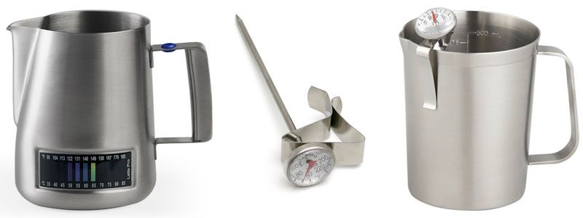 | Питчер для молока – один из обязательных предметов в арсенале любого бариста. Питчер – молочник – предназначен для взбивания молока при приготовлении капучино, латте и эспрессо-макиято.  Бариста взбивает молоко при помощи пароотвода, которым оснащены эспрессо-кофемашины.

